

SISTEMA INFORM

MANUAL DE USUARIO

Para el sitio: http://www. /

Contenido
1. Pantalla Principal 3
1.1 Sección Cabecera 3
1.2 Sección de Filtros 3
1.2.1 Riesgo 4
1.2.2 Municipio 4
1.3 Sección de Dashboard Informativo 4
1.3.1 Grafica de Estado General 4
1.3.2 Grafica de Recuento de Municipios / Información General 5
1.3.3 Grafica de Mapa 5
1.3.4 Grafica de Categorías del riesgo por color 6
1.3.5 Cards de información 6
1.4 Sección de footer de logos 6
2. Pantalla Generar Reporte 7
2.1 Informe general 7
2.2 Informe Comparativo 8
2.2.1 Selección de Municipios (menú Desplegable) 8
2.2.2 Selección de Municipios (Herramienta de Dibujo) 8
2.2.3 Calcular 10
2.2.4 Eliminar Un lugar seleccionado 10

1. Pantalla Principal

La pantalla principal se compone 4 secciones o elementos principales
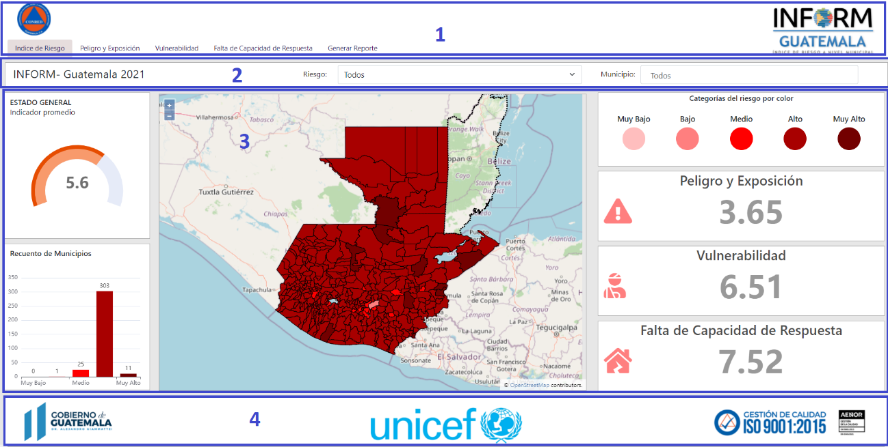

Sección Cabecera

En la parte superior tendremos la cabecera de la aplicación en la cual podremos ver tanto el logo de conred y el logo de INFORM; un poco mas abajo en esta misma sección tendremos acceso a un menú de navegación el cual nos redirigirá a cada una de las secciones de información.

Sección de Filtros

En esta sección tendremos 2 menús desplegables con los cuales podremos crear filtros para la visualización de la información ya sea por los municipios que estén contenidos en una categoría de riesgo en particular o la información de un municipio en específico.

Riesgo
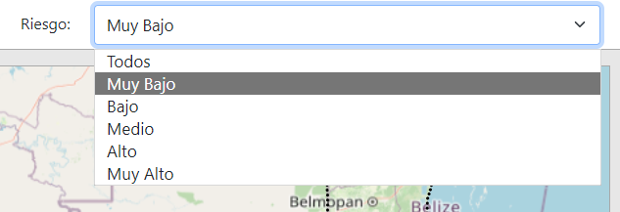
Con este menú desplegable podremos agrupara los municipios categorizados en un nivel de riesgo especifico (estos cambios se verán reflejados en la selección del mapa).

Municipio

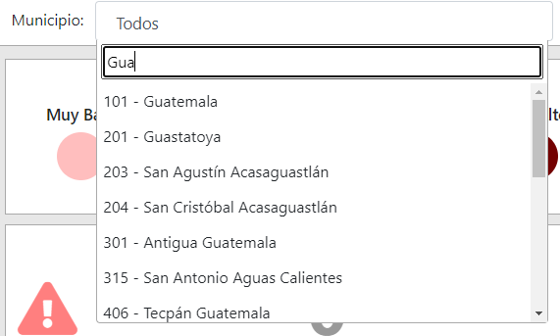
Con este menú desplegable podremos localizar un municipio en específico y visualizar la información especifica de dicho municipio, en este menú desplegable podremos tanto seleccionar manualmente el municipio de la lista como escribir ya sea el nombre del municipio o su código para una búsqueda más amigable.

Sección de Dashboard Informativo

Esta sección contiene gráficos de diferentes tipos para representar la información primordial de cada categorización del menú de navegación, 4 de estas graficas se repetirán en cada una de las categorizaciones.

Grafica de Estado General
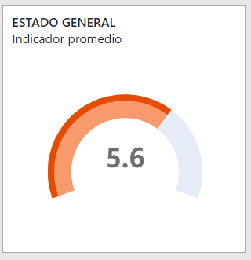
Es una gráfica la cual nos indica el valor promedio de nuestra categoría.

Grafica de Recuento de Municipios / Información General

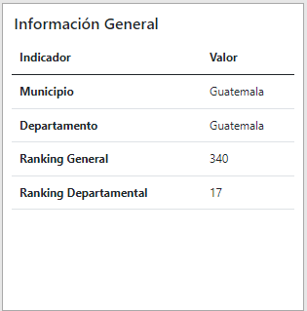
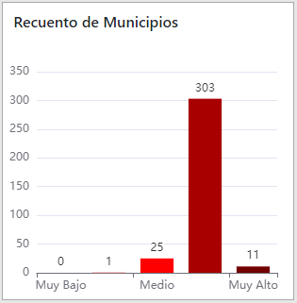
Es una gráfica la cual nos indica el número de municipios que están contenidos en cada categorización de nivel de riesgo.
Cuando los filtros se aplican no por una categorización de riesgo sino por un municipio en especifico esta grafica cambiara y nos mostrara la información primordial del municipio seleccionado.

Grafica de Mapa

Es una grafica en la cual esta representado el mapa de Guatemala con sus divisiones por municipios, esta grafica nos indica por medio de un color el nivel de riesgo a la cual pertenece cada municipio, desde esta grafica podremos seleccionar cualquier municipio para poder visualizar su información.
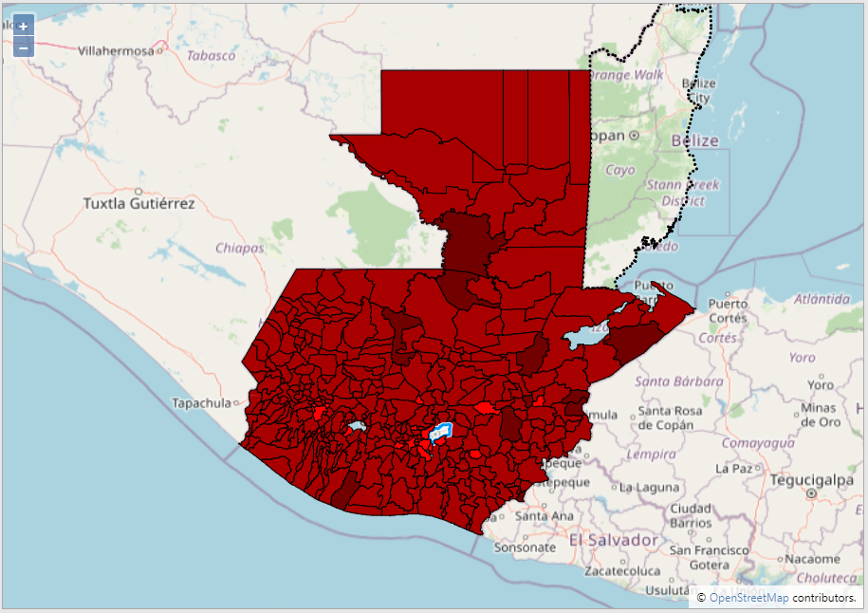

Grafica de Categorías del riesgo por color

Aquí podremos ver una descripción de que color le pertenece a cada tipo de categorización de riesgo, además de que si hacemos clic en cualquiera de los círculos de color tendremos la misma funcionalidad del menú desplegable de la categorización de riesgo.
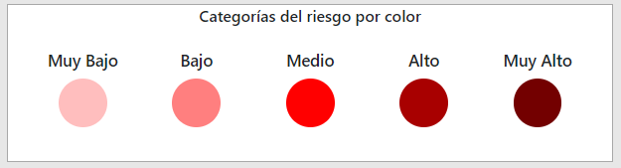

Cards de información

El espacio restante de la sección del dashboard nos refleja un numero variable de cards informativas las cuales están representadas por un título, icono y valor numérico (Cada categoría del menú de navegación tiene un numero de cards diferentes.)

Sección de footer de logos

En esta sección encontraremos los logos de las entidades involucradas en el proyecto.

2. Pantalla Generar Reporte

En esta pantalla podremos generar 2 tipos de reportes un informe general por municipio o un informe comparativo para una lista de municipios.
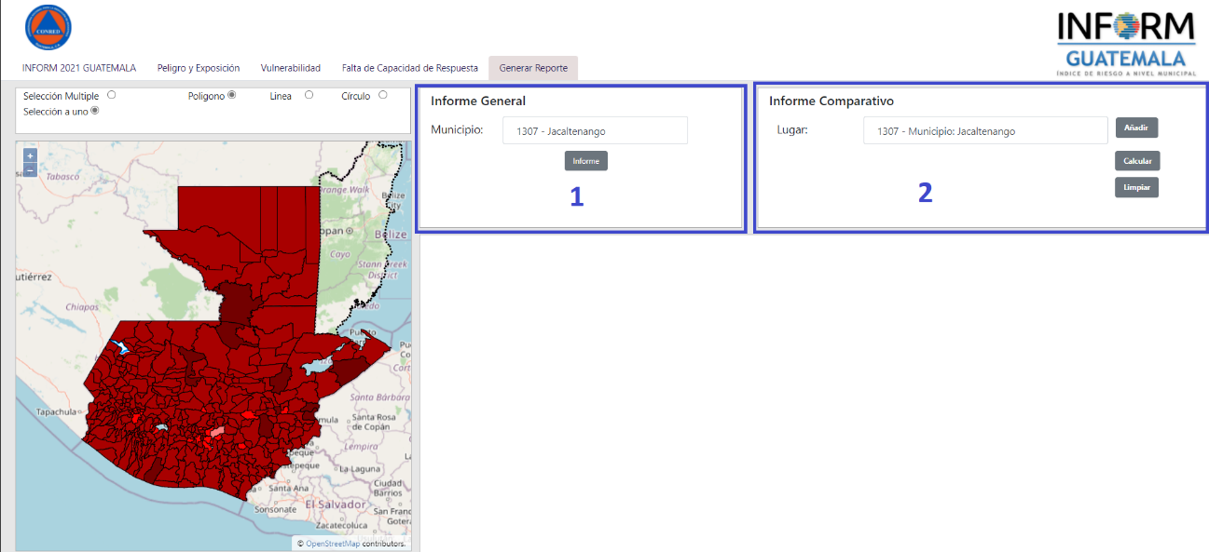

2.1 Informe general

Para poder visualizar el informe general de cualquier municipio podemos seleccionar el municipio ya sea desde el mapa o del menú desplegable correspondiente a informe general (aquí podemos seleccionarlo o escribir el nombre o código del municipio con la función de autocompletado) y haciendo clic en el botón informe.
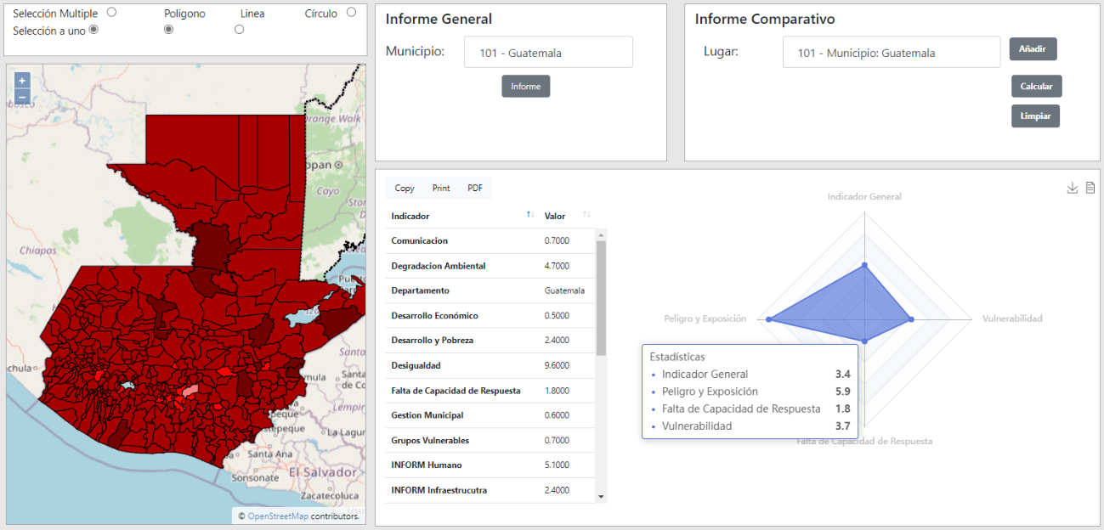
Una vez hecho clic en el botón informe se nos desplegar una tabla con todos los indicadores del municipio, así también como una grafica de radar con los valores de los 4 indicadores principales.

2.2 Informe Comparativo

Con este informe podremos hacer una comparativa entre distintos municipios los cuales podremos listar y seleccionar de una gran cantidad de formas.

2.2.1 Selección de Municipios (menú Desplegable)

En el menú desplegable de Lugar en el informe comparativo podremos ver listados todos los departamentos y municipios de Guatemala, para agregarlos al informe debemos seleccionar el lugar y hacer clic en el botón Añadir esto nos generara una lista de ítems los cuales calcular.

Si seleccionamos un Departamento el informe nos arrojara la lista completa de los municipios que conforman dicho departamento
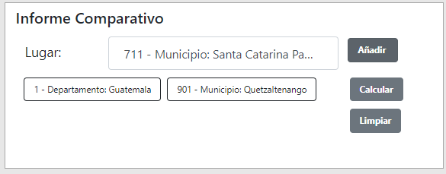

2.2.2 Selección de Municipios (Herramienta de Dibujo)

Para seleccionar una lista de municipios también podremos utilizar la herramienta de dibujo sobre el mapa haciendo clic en la opción de Selección Múltiple y escogiendo una de las tres posibilidades de dibujo (Polígono, Línea o Circulo)
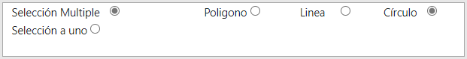

Una vez seleccionadas estas opciones procedemos a dirigirnos en el mapa y manteniendo la tecla Shift presionada podremos empezar a dibujar en el mapa.
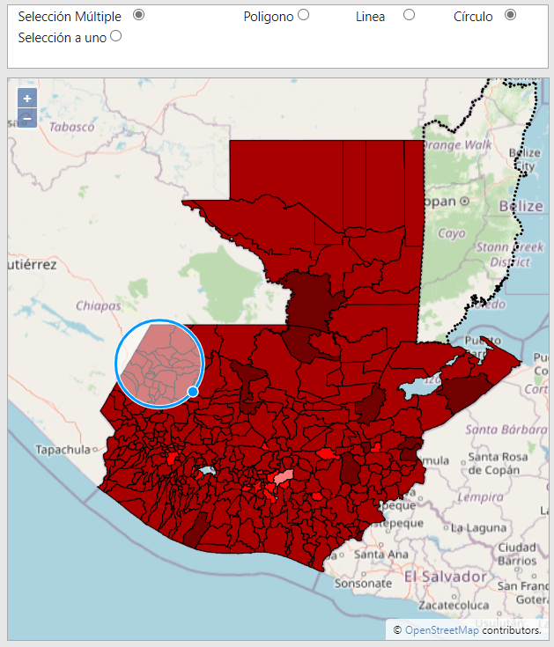

Cuando terminemos nuestra selección, los municipios seleccionados se agregarán a nuestra lista de ítems para comparar.
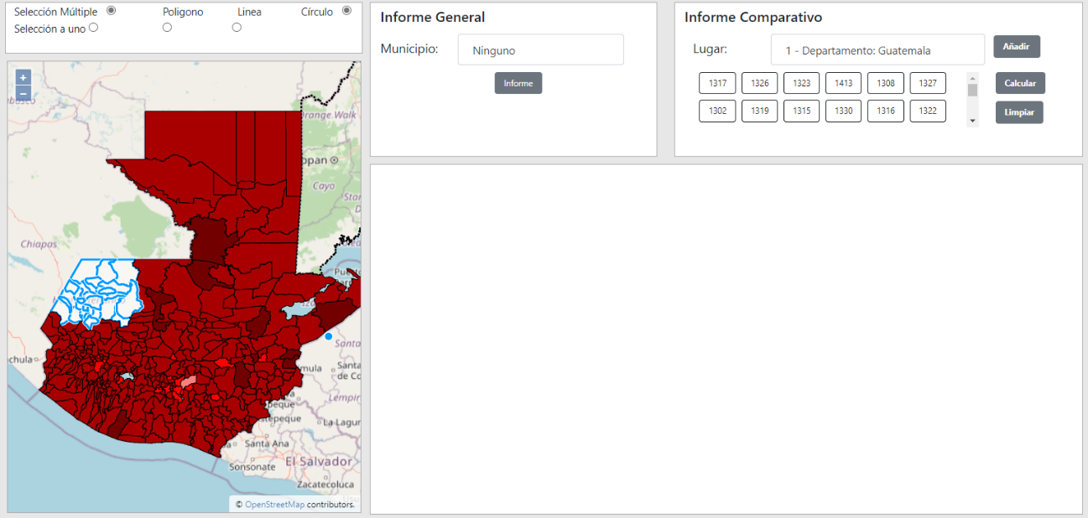

2.2.3 Calcular

Una vez seleccionados nuestros lugares a comparar procedemos a hacer clic en el botón calcular el cual nos arrojara una tabla comparativa con los principales índices informativos, en esta tabla podremos ordenara de mayor a menor cualquiera de nuestros indicadores.
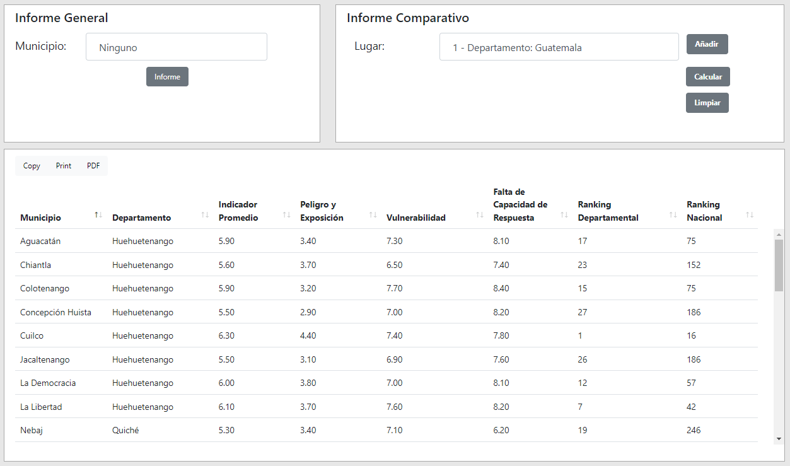

2.2.4 Eliminar Un lugar seleccionado

Para eliminar un lugar seleccionado de la lista de ítems basta con hacer clic encima de él, esto lo eliminara de nuestra lista de ítems
